GEOGRAFIA – 8º ANO
3ª QUINZENA - 2º CORTE
Tema/ Conhecimento: Posição dos EUA e dos BRICS no cenário socioeconômico mundial
Habilidades: (EF08GE09-A) Analisar a posição dos EUA e dos BRICS - Brasil, Rússia, China e África do Sul, no cenário socioeconômico mundial, compreendendo os padrões econômicos mundiais de produção, distribuição e intercâmbio dos produtos agrícolas e industrializados.
NOME: |  | DATA:
UNIDADE ESCOLAR:
BRICS
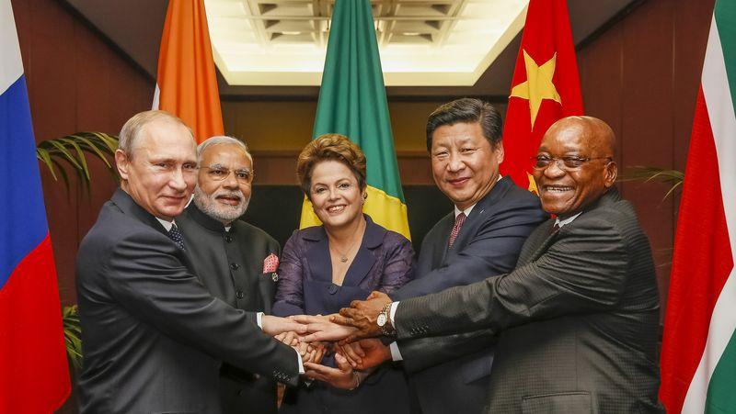
Mecanismo formado por países chamados “emergentes”, o BRICS possui um grande peso econômico e político e pode desafiar as grandes potências mundiais. O BRICS é um agrupamento econômico atualmente composto por cinco países: Brasil, Rússia, Índia, China e África do Sul. Não se trata de um bloco econômico ou uma instituição internacional, mas de um mecanismo internacional na forma de um agrupamento informal, ou seja, não registrado burocraticamente com estatuto e carta de princípios. Em 2001, o economista Jim O´Neil formulou a expressão BRICs (com “s” minúsculo no final para designar o plural de BRIC), utilizando as iniciais dos quatro países considerados emergentes, que possuíam potencial econômico para superar as grandes potências mundiais em um período de, no máximo, cinquenta anos.
Disponível em: https://nacoesunidas.org/aposta-nos-brics-agora-pode-impulsionar-geracao-de-empregos-no-futuro-afirma-onu/
Acesso em: 18 de maio de 2020
O que era, no início, apenas uma classificação utilizada por economistas e cientistas políticos para designar um grupo de países com características econômicas em comum, passou, a partir de 2006, a ser um mecanismo internacional. Isso porque Brasil, Rússia, Índia e China decidiram dar um caráter diplomático a essa expressão na 61º Assembleia Geral das Nações Unidas, o que propiciou a realização de ações econômicas coletivas por parte desses países, bem como uma maior comunicação entre eles.
A partir do ano de 2011, a África do Sul também foi oficialmente incorporada ao BRIC, que passou então a se chamar BRICS, com o “S” maiúsculo no final para designar o ingresso do novo membro (o “S” vem do nome do país em Inglês: South Africa).
Atualmente, os BRICS são detentores de mais de 21% do PIB mundial, formando o grupo de países que mais crescem no planeta. Além disso, representam 42% da população mundial, 45% da força de trabalho e o maior poder de consumo do mundo. Destacam-se também pela abundância de suas riquezas nacionais e as condições favoráveis que atualmente apresentam para explorá-las.
BRICS desafiam a ordem econômica internacional
Durante a V Cúpula do BRICS, em 27 de março de 2013, os países do eixo decidiram pela criação de um Banco Internacional do grupo, o que desagradou profundamente os Estados Unidos e a Inglaterra, países responsáveis pelo FMI e Banco Mundial, respectivamente. A decisão sobre o banco do BRICS ainda não foi oficializada, mas deve se concretizar nos próximos anos. A ideia é fomentar e garantir o desenvolvimento da economia dos países-membros do BRICS e de demais nações subdesenvolvidas ou em desenvolvimento.
Outra medida que também não agradou aos EUA e Reino Unido foi a criação de um contingente de reserva no valor de 100 bilhões de dólares. Tal medida foi tomada com o objetivo de garantir a estabilidade econômica dos 5 países que fazem parte do grupo.
Com essas decisões, é possível perceber a importância econômica e política desse grupo, assim como também é possível vislumbrar a emergência de uma rivalidade entre o BRICS, os EUA e a União Europeia.
Texto disponível em: https://brasilescola.uol.com.br/geografia/bric.htm Acesso em 14 de maio de 2020
ATIVIDADES
01. Leia o texto a seguir.
Há dez anos, no dia 30 de novembro, criei o acrônimo Bric para descrever a provável expansão vigorosa das economias do Brasil, Rússia, Índia e China. Comparada às minhas previsões na época, a história dos Brics se mostrou um sucesso muito maior do que eu podia imaginar. No quadro mais otimista, sugeria que os Brics chegariam talvez a representar coletivamente 14% do Produto Interno Bruto (PIB) global, em relação aos seus então 8%. Na realidade, alcançaram cerca de 19%.
Há 10 anos, eu pensava que a China poderia se tornar tão grande quanto à Alemanha. No entanto, ela chegou ao dobro do tamanho da Alemanha e passou à frente do Japão. O Brasil superou a Itália e é hoje a 7ª maior economia mundial, muito mais do que eu calculara (na semana passada, divulgou-se que o Brasil passou a Grã-Bretanha e já é a sexta economia do mundo) [...].
O'NEILL, Jim. 10 anos de Brics, muito para comemorar. Estadão, 01/01/12. Disponível em: estadão.com.br

Com base no texto acima e em seus conhecimentos sobre o grupo dos Brics, julgue as afirmações abaixo, assinalando V (para verdadeiro) ou F (para falso).

a) ( ) O autor do texto, Jim O’Neill, foi o criador da expressão “BRIC” para designar o grupo de países emergentes até então: Brasil, Rússia, Índia e China.
b) ( ) Pode-se afirmar que a participação acima do esperado dos Brics no PIB global se deveu às sucessivas crises nos países desenvolvidos na década de 2000 associadas ao crescimento econômico dos países emergentes.
c) ( ) Entre os BRICS, o país que apresentou as maiores taxas de crescimento nos últimos anos foi a China, seguida pela Índia.
d) ( ) Quando o acrônico “BRIC” foi criado, não se imaginava que ele pudesse se transformar em um agrupamento internacional formado pelos mais novos países desenvolvidos do mundo.
e) ( ) No trecho “há 10 anos, eu pensava que a China poderia se tornar tão grande quanto à Alemanha”, fica evidente que o autor não previa que a China se tornaria a economia com o maior PIB do mundo, o que ocorreu em 2010.

2. Trata-se de um país que faz parte dos chamados BRICS e que sofreu com uma profunda crise ao longo dos anos 1990, superando as suas dificuldades econômicas a partir das exportações de combustíveis fósseis, sobretudo o petróleo. Apesar de não ser uma nação desenvolvida, é respeitada e temida por muitos países em razão de seu poderio militar. O país ao qual o texto faz referência é:

a) Brasil
b) Rússia
c) Índia
d) China

03. Leia o texto a seguir.
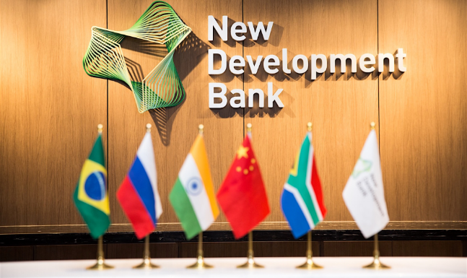
Novo Banco de Desenvolvimento, também referido como Banco de Desenvolvimento do BRICS ou simplesmente Banco do BRICS, é um banco de desenvolvimento multilateral, operado pelos estados do BRICS como uma alternativa ao Banco Mundial e ao Fundo Monetário Internacional.
Disponível em: https://operamundi.uol.com.br/analise/61467/o-papel-do-novo-banco-de-desenvolvimento-o-banco-dos-brics
Acesso em 18 de maio de 2020

A partir do conhecimento sobre geopolítica, responda:
a) O que significa, em um contexto político-econômico internacional, a abertura de concorrência (sem precedentes) entre o Banco Mundial e o Banco dos Brics?
b) Por qual motivo Inglaterra e Estados Unidos se desagradam com a criação deste banco?
c) A ascensão econômica deste bloco significaria o declínio econômico os EUA e de seus aliados? Explique.

04. A criação do banco dos BRICS seria uma estratégia de poder em um contexto global? Por quê?

05. Alguns especialistas observam a possibilidade de ocorrência de uma segunda Guerra Fria. Deste modo, pesquise como ocorre esta “guerra” e quais países protagonizam a chamada guerra híbrida.

Respostas

01.
a. (V) – a expressão “BRIC” foi criada pelo economista norte-americano Jim O’Neill, no início dos anos 2000.
b. (V) – As crises de 2001 e 2008/09 foram responsáveis pelo baixo crescimento e até regressão das economias de alguns países desenvolvidos, o que contribuiu significativamente para o aumento da participação das nações emergentes.
c. (V) – A China vem registrando sucessivas taxas de crescimento superiores a 9% ao ano, seguida pela Índia, cujo crescimento oscila entre 6 e 7% ao ano.
d. (F) – Inicialmente criado apenas como um termo econômico, os BRIC passaram a se tornar um organismo internacional a partir de 2006. Entretanto, ao contrário do que a alternativa afirma, essas nações emergentes não podem ser consideradas ainda como países desenvolvidos.
e. (F) – A China não se tornou a economia com o maior PIB do mundo, pois ainda se encontra muito atrás dos Estados Unidos.

02. Alternativa b

03.
a) Com o levante de um banco de influência internacional que irá estrear uma concorrência antes nunca vista, as taxas de juros dos empréstimos feitos pelo Banco Mundial e FMI deverão cair para fazer frente ao Banco dos Brics, resultando assim em uma queda dos lucros desta instituição.
b) A queda dos juros resulta na perda do monopólio dos lucros sobre as dividas dos países devedores ao Banco Mundial e FMI. Ou seja, perdem seus lucros sobre as dívidas e a influência política e econômica sobre estes países.
d) Não necessariamente. EUA e União Europeia possuem um parque industrial de atividades econômicas variadas que lhes dão uma sólida segurança econômica. O que ocorre é que a expansão da influência econômica chinesa pode trazer riscos a posição privilegiada dos EUA em contexto internacional. Enfraquecendo assim sua posição de liderança frente a outras nações.

04. Em um contexto de economia capitalista, é de se compreender que países com economia forte queiram se desenvolver de maneira independente e buscando parceiros com perfis semelhantes. A formação deste grupo em si não significaria um projeto de poder, mas o alcance de suas ações certamente pode mudar o quadro das relações entre os países. Ou seja, dependerá do desenvolvimento deste grupo (BRICS) e de suas instituições (Novo Banco de Desenvolvimento).

05. Longe dos moldes da primeira Guerra Fria, a segunda estaria relacionada ás “guerras comerciais” em que os países envolvidos travariam. Outra questão está relacionada ao clima de discordância política no interior dos países e o acirramento dos posicionamentos políticos, resultando naquilo que os especialistas chamam de guerra híbrida. Os países envolvidos seriam principalmente EUA, China, Rússia e União Europeia.

